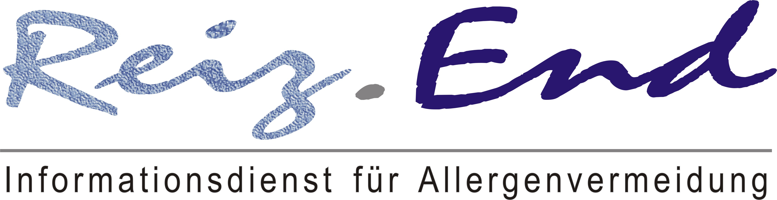

Presse-Information

Medikamenten-Allergie: komplex, gefährlich und zum Glück selten
Neuer Ratgeber der IGAV klärt auf

Wien, 7. Juni 2016 – Wird ein Medikament nicht vertragen, kann das für große Unsicherheit sorgen. Zu oft hat man schon von der gefährlichen und lebensbedrohlichen Medikamenten-Allergie gehört oder gelesen. Die gute Nachricht: Echte allergisch bedingte unerwünschte Arzneimittelreaktionen sind sehr selten. Doch wie kann man eine Allergie von einer meist bedeutend harmloseren Nebenwirkung unterscheiden, was tun und wen fragen? Antworten, fundierte Informationen und konkrete Tipps zu diesem vielschichtigen Thema liefert der neue Ratgeber der Interessensgemeinschaft Allergenvermeidung (IGAV). Info unter www.allergenvermeidung.org

Arzneimittel sind ein wichtiger und unverzichtbarer Bestandteil medizinischer Therapien. Wenn wir ein Medikament einnehmen, erwarten wir, dass es uns gesundmacht oder Beschwerden lindert. Allerdings kann es auch vorkommen, dass ein Medikament nicht vertragen wird. Eine solche unerwünschte Arzneimittelwirkung (UAW) kann sehr verunsichern, da allergisch bedingte Reaktionen auch schwer verlaufen und im schlimmsten Fall lebensbedrohlich sein können.

Echte Allergie ist selten
Auch wenn häufig von „Medikamenten-Allergie“ die Rede ist, sind UAWs zum Glück nur selten tatsächlich allergisch bedingt und damit wirklich gefährlich. „In 8 von 10 Fällen ist eine Nebenwirkung auf ein Arzneimittel Grund für die Beschwerden und nicht dramatisch – zum Beispiel Durchfall nach Antibiotika“, informiert Priv.Doz. Mag. Dr. Stefan Wöhrl vom Floridsdorfer Allergiezentrum (FAZ). Mögliche Nebenwirkungen werden im Zuge des Zulassungsverfahrens festgestellt und im Beipacktext aufgelistet. Davon abzutrennen ist der Begriff einer Wechselwirkung zwischen zwei oder mehr Medikamenten. Wöhrl: „Wenn gleichzeitig mehrere Medikamente eingenommen werden, kann es zu unbeabsichtigter Höher- oder Unterdosierung mancher Wirkstoffe kommen.“

In ungefähr 20 Prozent der Fälle steckt tatsächlich eine Allergie (oder Intoleranz) hinter der unerwünschten Arzneimittelwirkung. Der Hautfacharzt und Allergiespezialist beschreibt die möglichen Auswirkungen: „Reaktionen zeigen sich am häufigsten an der Haut. Meist ist der Ausschlag harmlos. In sehr seltenen Fällen treten schwere Hautschäden auf, und auch eine Beteiligung von Schleimhäuten und inneren Organen ist möglich. Es kann aber auch bis zu einem anaphylaktischen Schock kommen, der eine notärztliche Versorgung erforderlich machen kann.“

Harmlos oder lebensbedrohlich?
Doch wie soll der medizinische Laie erkennen, ob eine Reaktion des eigenen Körpers auf ein Medikament „nur“ eine vielleicht unangenehme, aber nicht weiter gefährliche Nebenwirkung ist, oder ob eine schwere Unverträglichkeit bzw. ein echtes allergisches Geschehen mit womöglich weitreichenden Folgen vorliegt? Antworten auf diese Frage liefert der neue Ratgeber „Medikamenten-Allergie. Unerwünschte Arzneimittelwirkungen: Was steckt wirklich dahinter?“. Herausgeber ist die Interessensgemeinschaft Allergenvermeidung (IGAV) in Kooperation mit der Österreichischen Gesellschaft für Allergologie & Immunologie (ÖGAI), der Arbeitsgruppe Allergologie der Österreichischen Gesellschaft für Dermatologie und Venerologie (ÖGDV), der Österreichischen Apothekerkammer und der Agentur für Gesundheit und Ernährungssicherheit (AGES). Ausgewiesene Spezialisten aus dem wissenschaftlichen Beirat der IGAV haben die komplexe Thematik verständlich für Patienten zusammengefasst. Der Ratgeber enthält auch Empfehlungen, wie man sich auf den Arztbesuch vorbereitet, informiert über die diagnostischen Möglichkeiten und enthält wertvolle Tipps für die Vermeidung von UAWs.

Bestellhinweis
Der Ratgeber „Medikamenten-Allergie“ ist kostenlos erhältlich bei der

IGAV – Interessensgemeinschaft Allergenvermeidung
T: IGAV-Hotline: 01 /212 60 60 (zu Bürozeiten)
E: info@allergenvermeidung.org

und kann von www. allergenvermeidung.org (Allergien, Arten von Allergien) heruntergeladen werden.

IGAV – Schnittstelle zwischen Medizin und Allergiker
Die IGAV (Interessensgemeinschaft Allergenvermeidung) ist eine als Verein organisierte, unabhängige Kommunikations- und Informationsplattform und als solche auch Schnittstelle zwischen Medizin/Wissenschaft und Patienten/Öffentlichkeit. Die IGAV informiert rund um Allergien allgemein und über die Bedeutung von Allergenvermeidung im Speziellen. Sie ist sozusagen Übersetzer wissenschaftlicher Erkenntnisse und medizinischen Wissens und transportiert ärztliche Empfehlungen verständlich an die Bevölkerung. Unterstützt wird der Verein von einem rund 30-köpfigen wissenschaftlichen Beirat, der sich aus führenden österreichischen Allergologen zusammensetzt. Mehr unter www.allergenvermeidung.org

Information über Allergien, Tipps zur Allergenvermeidung, Bestellung der Ratgeber, eine Liste der österreichischen Allergie-Ambulatorien und -Ambulanzen u.v.m.:

IGAV (Interessensgemeinschaft Allergenvermeidung)
Telefon-Hotline: 01/212 60 60
www.allergenvermeidung.org
www.facebook.com/allergenvermeidung

Kontakt für Journalisten-Rückfragen
Elisabeth Leeb
T: 0699 / 1 424 77 79
E: leeb.elisabeth@aon.at

Bildmaterial
Bildmaterial in Printqualität gibt’s auch im Bereich „Presse“ auf www.allergenvermeidung.org
Cover Ratgeber Medikamenten-Allergie: © IGAV, Abdruck honorarfrei

Elektronische Presseaussendungen
Seit 1. März 2006 gelten in Österreich auch für den Versand elektronischer Presseaussendungen neue Bestimmungen (§107 Telekommunikationsgesetz). Wenn Sie in Zukunft keine elektronischen Presseaussendungen mehr erhalten wollen, dann antworten Sie bitte auf dieses Mail mit dem Betreff „Keine Presseinformation“. Wir werden Sie dann sofort aus allen Verteilern streichen.

